Отчет о проведении Недели финансовой грамотности
В МБОУ «Ермаковская СШ №2» прошла Неделя финансовой грамотности с 10 – 16 октября 2022 года.

В рамках Недели финансовой грамотности с учащимися 1 - 4 классов были проведены мероприятия ( Письмо МИНИСТЕРСТВО ОБРАЗОВАНИЯ КРАСНОЯРСКОГО КРАЯ « О проведении открытых уроков по финансовой грамотности» № 75-11964 от 23.09.22) в разных занимательных и увлекательных формах.
Цель проведения Недели финансовой группы заключается в том, чтобы помочь учащимся изучить правила финансового поведения и больше узнать о том, как зарабатываются, тратятся и сберегаются деньги, какие существуют возможности получения дохода, как научиться принимать правильные финансовые решения, как разумное отношение к деньгам способствует реализации планов и обеспечению финансовой безопасности и благополучия.
В рамках Недели в учреждении образования прошло много различных образовательных мероприятий:
- Ученики 1-х классов приняли участие в конкурсе «Финплакат», где Овтина Марина , ученица 1 А класса заняла 1 место на муниципальном этапе, Горбылев Савелий стал участником на районном уровне.

2. Учащиеся 2 А класса узнали, причины появления денег, познакомились с первыми деньгами, усвояли понятие «бартер», «купюра», «финансы», «сбережения». На занятии ребята познакомились откуда берутся деньги, какие есть современные способы оплаты услуг, итогом занятия — создание денег будущего. Занятие сопровождалось играми, опытами, презентацией. Даже сложные экономические термины детьми усвоились легко. Знания, полученные на данном занятии, будут использованы на уроках "Окружающего мира".
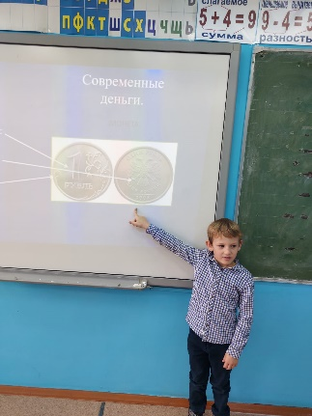
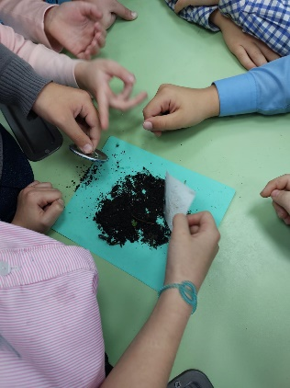
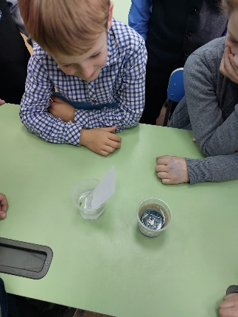
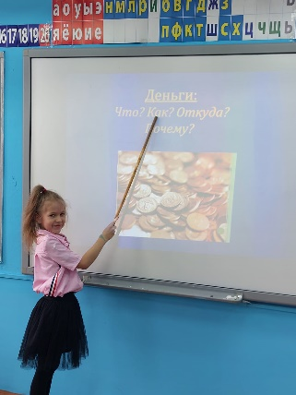
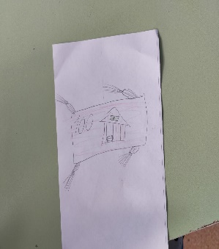
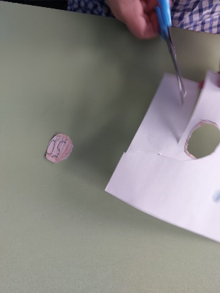
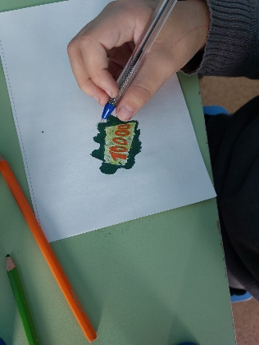
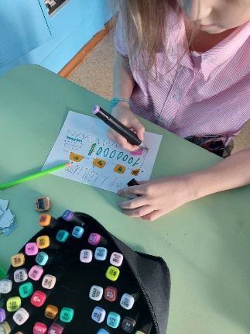
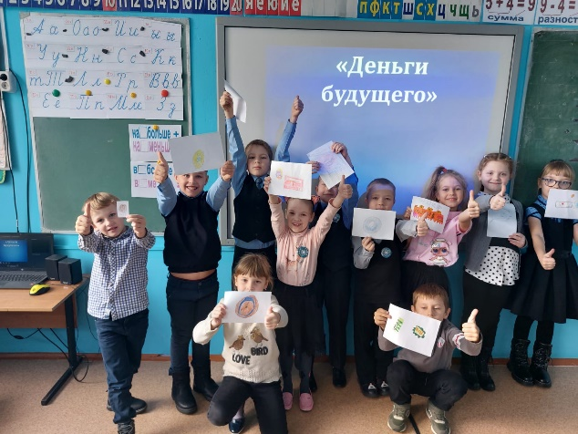
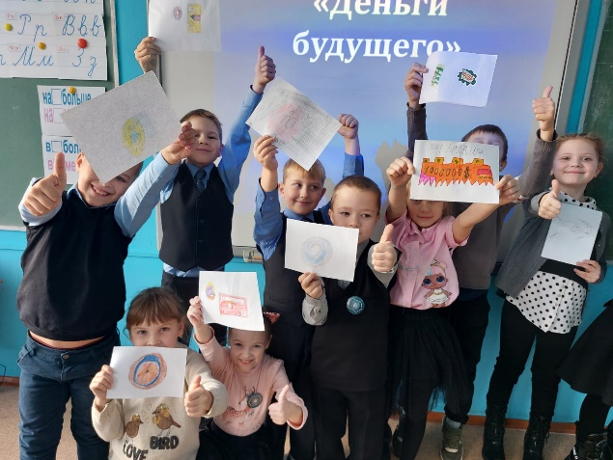

2. С учащимися 3 А класса была проведена Финансовая игра, в результате игровой деятельности у учащихся сформировалась положительное отношение к финансовой грамотности, интереса к экономике. Проведенная викторина, повысила качество усвоения материала, а также развивала коммуникативные навыки при работе в группах.
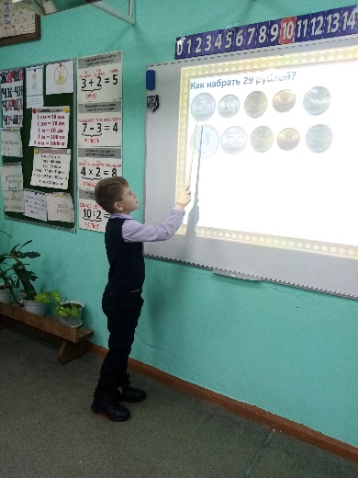
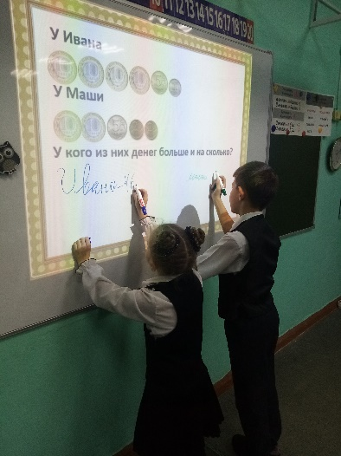

3. Ребята 4 Б на классном часе о финансовой грамотности познакомились с основными понятиями: деньги, бюджет, капитал, кредит, вклад, расход, доход и др. Решали арифметические задачи и кроссворд по теме урока. Узнали, какая валюта в других странах и какими были древние деньги.
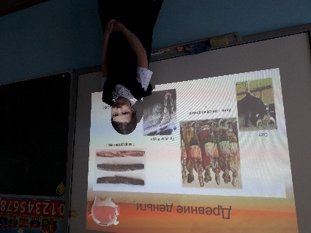
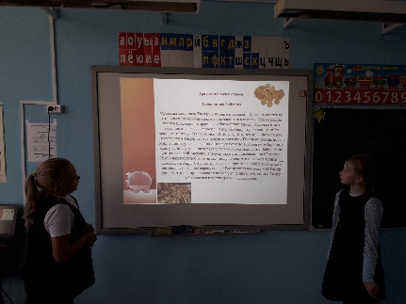
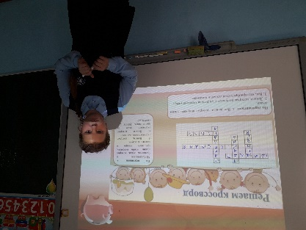

4. Ученики 4-х классов провели серии уроков «Что значит быть финансово грамотным?», где ребята работали в группах и рассматривали ситуации «Финансово грамотное и финансово неграмотное поведение». По окончанию занятия, просмотрев мультфильм «Азбука финансовой грамотности со Смешариками», заполнили анкету.

5. С обучающимися 4 В классе был проведен урок «Что такое бюджет?», где ребята отрабатывали знаний по "Финансовая грамотность". На уроке учащимися был разработан «Финансовый словарь для детей начальной школы». В процессе урока дети узнали, что такое доходы и расходы. Ученики смогли спланировать семейный бюджет. Рефлексивное задание, проведенное в конце урока, помогло лучше оценить полученные знания.
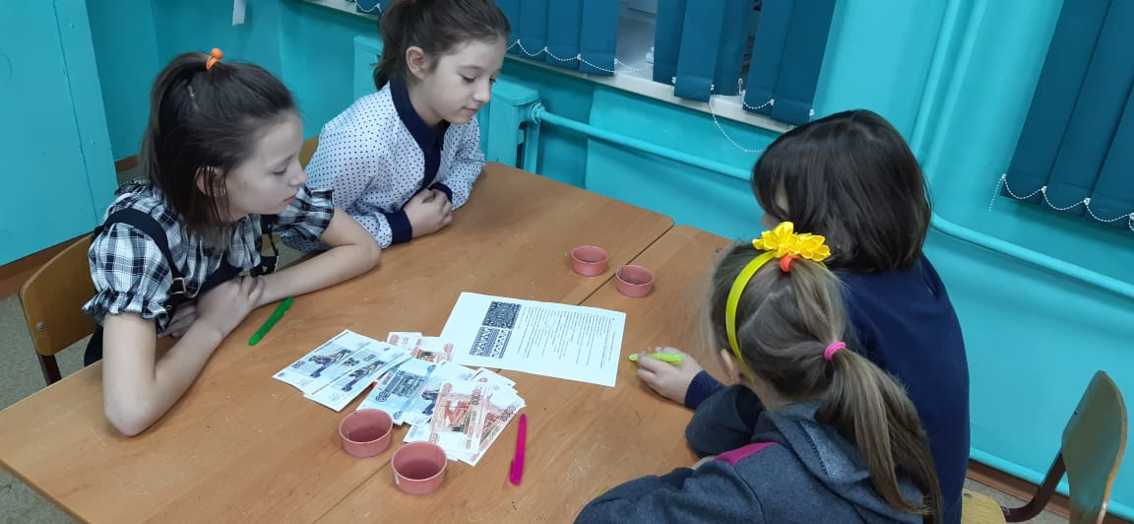
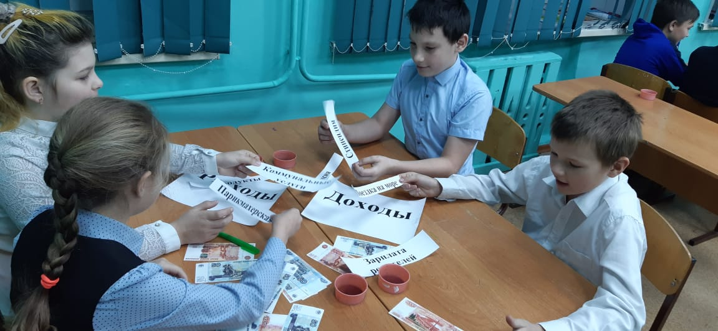
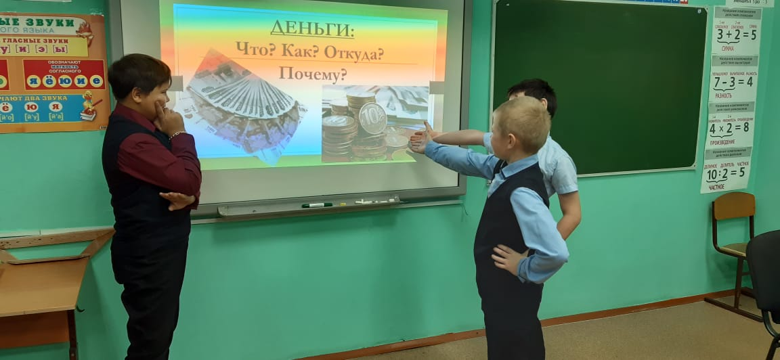
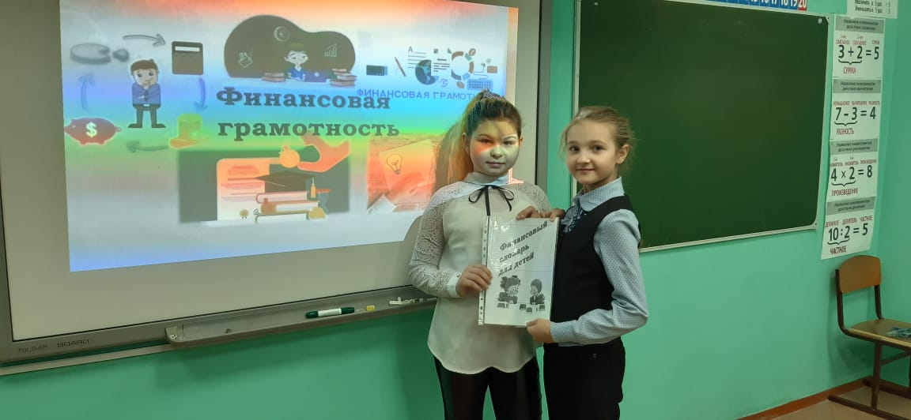

По итогам проведения Недели в школе, активные участники были отмечены благодарственными письмами.
Зам.директора по УВР Е.А.КОНДРАШОВА

